Pracovní list – Královehradecký kraj

pohoří

1. Krkonoše
2. Sněžka
3. Orlické hory
4. Velká Deštná
5. Broumovská vrchovina
6. Adršpašsko-teplické skály
7. Polabská nížina

řeky

1. Labe
2. Úpa
3. Metuje
4. Orlice
5. Divoká Orlice
6. Tichá Orlice
7. Cidlina
8. Bystřice
9. vodní nádrž Rozkoš

ochrana přírody

1. CHKO Český ráj
2. CHKO Broumovsko

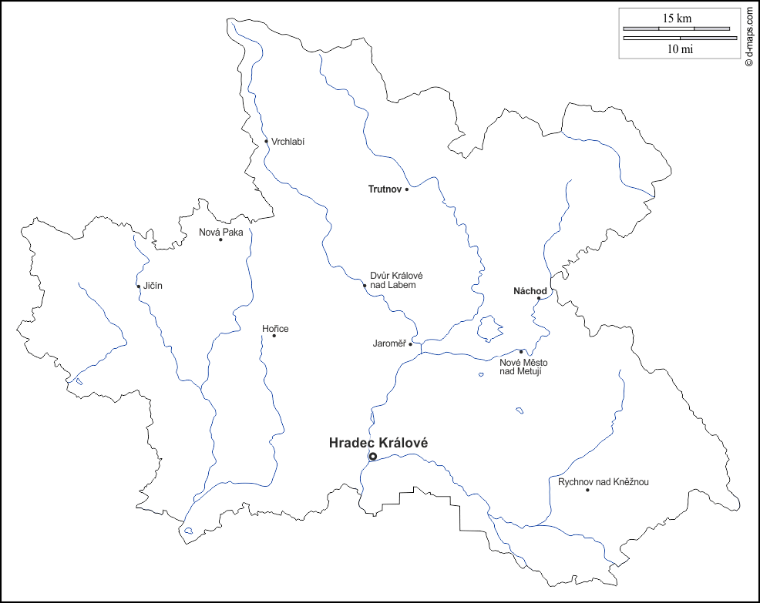**Zakreslete do slepé mapy** *(pište pouze čísla)***:**

Se kterými kraji a státy Královehradecký kraj sousedí?

**Napište správné písmeno do druhého sloupce tak, jak k sobě jednotlivé dvojice patří:**

|  |  |  |  |
| --- | --- | --- | --- |
|  | vrchol s vysílačem a rozhlednou |  | výroba klavírů |
|  | Jaroměř |  | zoologická zahrada |
|  | Petrof |  | Brána Krkonoš |
|  | Český ráj |  | Černá hora |
|  | Vrchlabí |  | Prachovské skály |
|  | Pramen Labe |  | pevnost Josefov |
|  | Dvůr Králové nad Labem |  | Krkonoše |

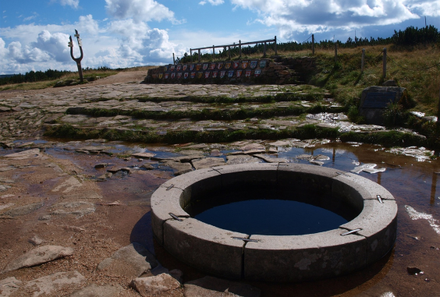

*Pramen Labe*

**Doplňte text:**

Královehradecký kraj leží v části Čech při hranici s . Sever kraje vyplňuje naše nejvyšší pohoří včetně nejvyšší hory ČR . Pramení zde naše nejvodnatější řeka . Na východě se nachází pohoří , směrem k jihozápadu se krajina snižuje do . Krajským městem je , který leží na soutoku řek a

c

. Řeka Labe náleží k úmoří moře. V CHKO Český ráj a Broumovsko se vyskytují proslulé pískovcové útvary – tzv. .

**Určete správnost tvrzení – označ pravdivé , nepravdivé a opravte jej.**

* Královehradecký kraj sousedí s Německem a Polskem.
* Řeka Orlice vzniká soutokem Divoké a Bílé Orlice.
* Řeka Labe pramení v Orlických horách.
* Krkonošský národní park je náš nejmladší NP.
* Královehradecký kraj je rozlohou větší než Pardubický kraj.
* Město Hradec Králové tvoří společně s Pardubicemi aglomeraci.
* Nejvyšší hustota zalidnění je v Polabské nížině.

**Poznejte místa na fotografiích – přiřaďte správné písmeno k jednotlivým pojmům.**

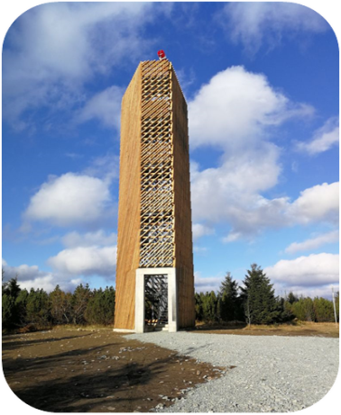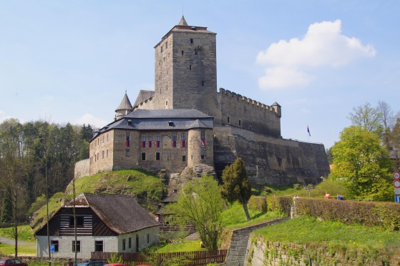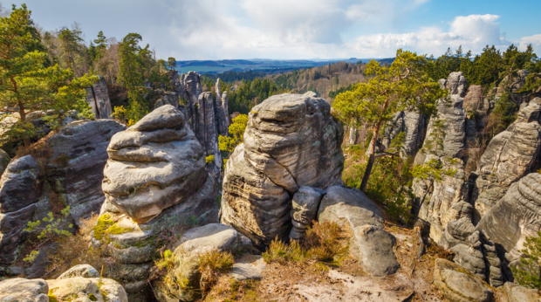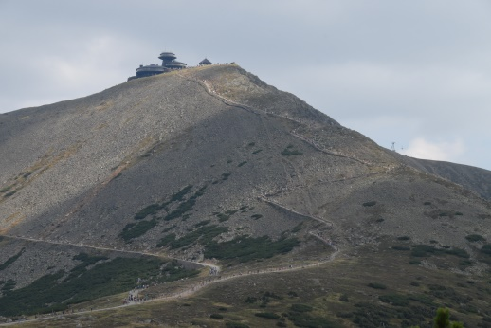*A. B. C. D.*

|  |  |  |  |  |  |
| --- | --- | --- | --- | --- | --- |
|  | hrad Kost |  | pískovcové skalní město |  | 1 115m |
|  | Prachovské skály |  | nejvyšší hora Orlických hor |  | jeden z nejzachovalejších hradů |
|  | Sněžka |  | z pískovcových kvádrů |  | CHKO Český ráj |
|  | Velká Deštná |  | nejvyšší hora ČR |  | 1 602m |

**Najděte na mapě a odpovězte:**

* Do které řeky ústí řeka Cidlina?
* Je levostranným nebo pravostranným přítokem Labe?
* Která pohoří tvoří v Královehradeckém kraji hranici s Polskem?
* Podle jakého města se nazývá „Broumovský“ výběžek?
* *zakroužkuj tento výběžek na slepé mapě*

**Pokuste se doplnit některá známá místa Krkonoš.**

***A*** *– Černá hora,* ***B*** *– Špindlerův Mlýn,* ***C*** *– Harrachov,* ***D*** *– Obří důl,* ***E*** *– Vrchlabí*

|  |  |
| --- | --- |
|  | Městečko je proslulé sklárnou, lyžařským areálem a skokanskými můstky. |
|  | Jedná se o jedno z nejnavštěvovanějších středisek Krkonoš, v zimě tu lyžují tisíce lidí. |
|  | Údolí je ledovcového původu, těžila se zde ruda a najdeme zde zbytky morén. |
|  | Výška této hory je 1 299m, na jejím vrcholu je televizní vysílač. |
|  | Sídlo správy Krkonošského národního parku, tzv. Brána do Krkonoš. |

**Poznejte kraj.**

* Jičín – Sněžka – ruční krajka – safari:
* Jablonec nad Nisou – Ještěd – sklářský průmysl – Máchovo jezero: